邀请客户订货：邀请链接、二维码与业务员归属｜云上订货系统
企业先保存客户注册规则和邀请归属条件，员工再使用正确的注册链接或二维码引导客户注册，接续审核、登录与首单。邀请物料、原注册申请、客户档案和原订单是不同结果，逐项回查；不能把二维码已生成、客户已扫码或出现注册提示直接算作新客成交。

先保存注册审核与默认客户条件，再准备邀请
管理员在PC进入“应用→开放订货平台→应用设置”，确认当前企业、应用状态和设置权限。启用应用与保存注册资料是不同动作，分别核返回和重新读取的值。没有应用设置入口先核企业已开通的应用与当前账号权限，不用其他员工的旧二维码代替本企业尚未确认的注册条件。
选择注册后立即订货，或注册后账号需要审核通过才可订货，再设置默认客户类型与归属区域，两项必填。立即订货用于对应注册审核规则，不意味着客户已经看到全部商品或取得赊销资格；审核后订货则需要企业接续原申请，不能在邀请文案中承诺客户填写完资料就立即能下单。
账号绑定方式按当前设置使用手机号或邮箱，本篇手机原图演示手机号验证码路径。默认所属员工、指定支付方式和配送方式按实际经营要求设置；保存时可选支付配送方式还要属于企业有效范围。方式已停用或保存后为空时核企业当前支持范围，不能据旧设置承诺付款条件和配送服务。
保存后重新查看审核方式、类型、区域和其他条件，确认后再让员工制作物料。保存错误先留原设置、修改项和实际提示，不反复切换审核方式绕过必填问题。原PC图只是识别设置位置的示例，图中普通客户和其他地区不必照抄，实际分类和负责区域应由本企业经营规则确定。
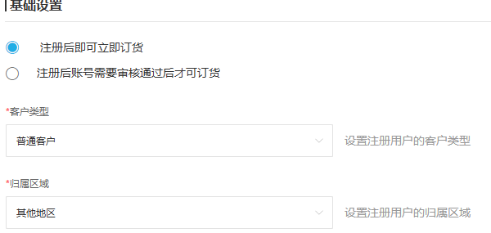
图1：历史PC基础设置显示立即订货或审核后订货、客户类型与归属区域；实际采用值须保存后重查。

员工专属规则与企业默认规则分开配置
在“员工专属客户邀请二维码”区添加需要开发客户的员工，先核姓名、企业和实际负责范围。每一位员工对应的客户类型和客户区域分别填写，必要时再设置配送和支付方式。添加员工进入清单不是保存完成，按整页保存返回重新查看，核专属资料确实保留，再通知员工使用邀请入口。
专属规则与企业默认资料不能混为一组。注册时匹配到适用员工专属规则，会使用相应区域等条件；没有匹配时按企业默认设置处理。主管应核实际邀请员工与原注册结果，再解释为何两个客户条件不同，不仅根据宣传物料写着“通用”或“专属”就推定客户类型和区域已经正确。
例如吴负责开发便利店，先确定该类客户使用的交易类型与经营区域，再核吴的专属配置。便利店业态不等于交易折扣类型，邀请参数也不能代替实际经营地址和收货地址。支付配送方式作为注册条件保存，不据此承诺授信、免付款或配送到任意区域，首单仍要按原客户与原商品条件核查。
员工离职、区域调整或专属条件变更后，先核新邀请的适用规则与原客户的负责关系。删除邀请员工配置不等于已有客户自动交接，日常服务调整仍回原客户档案处理。归属有争议时留原邀请来源、商机员工和客户员工，沿原记录核对，不重复注册另一个账号来把客户放进不同员工名单。
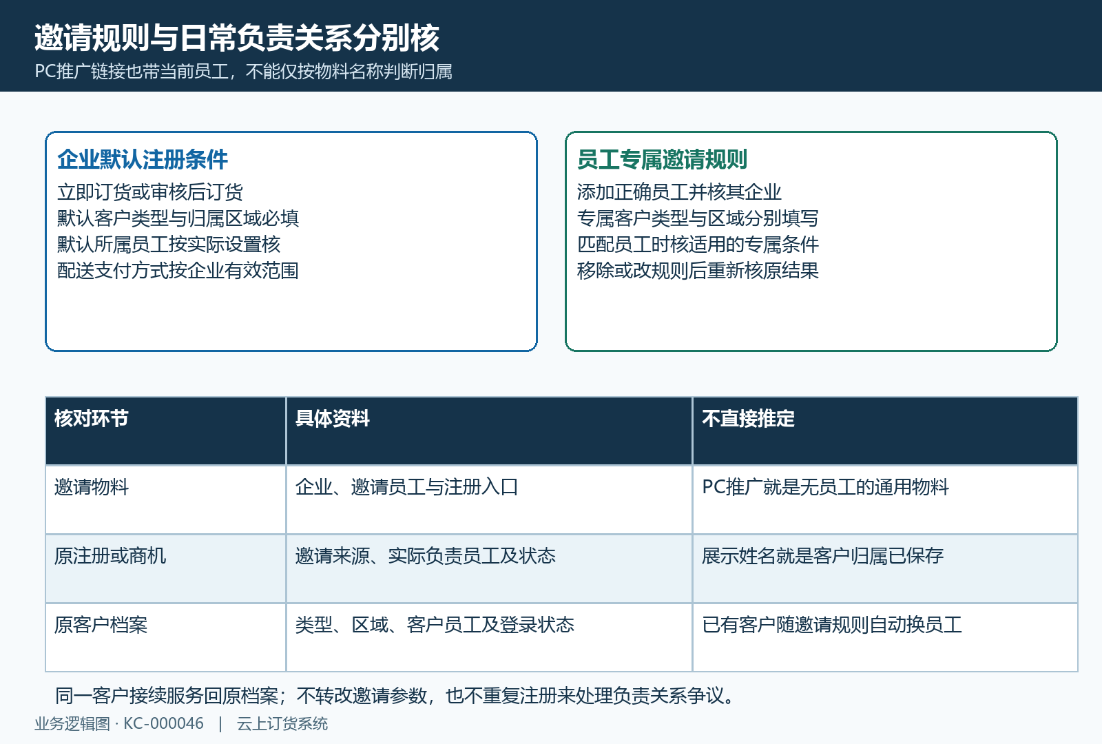
图2：企业默认条件、员工专属规则与原客户负责关系分别核，PC推广链接不能只凭名称认定无员工归属。

PC推广链接核实际员工信息，投放前回查
从注册页面设置打开“推广客户注册页面”，查看注册链接和二维码，按入口复制链接或下载高清二维码。PC入口生成的注册链接也带当前登录员工信息，不能笼统称为没有员工归属的通用链接。准备长期使用的企业宣传物料时，先明确由谁生成、面向哪类客户和按什么规则接续服务。
链接和二维码应对应同一次确认的注册入口。投放前由负责人员核企业名称、邀请身份和当前注册要求，再核实际打开的页面；不能仅凭二维码外观推断员工，也不用商城首页或商品详情链接替代注册邀请。旧示例弹窗中的地址用于识别操作位置，不应直接拿到本企业物料中使用。
公开物料的邀请来源与客户日常负责关系可能不同，先与主管确认经营接续方式。不要手工改链接里的邀请信息试图调整客户归属；需要更换负责方就由正确账号重新生成并核实际结果。客户已注册后，转发另一位员工的邀请码也不能作为已有客户负责关系已改变的证据。
链接打不开、跳到其他企业或进入错误页面时，保留原物料和实际结果，核应用启用、企业域名与生成入口。返回等待或页面变化不急于再次大范围投放；设置变更后重新读取并核邀请条件。复制成功和二维码下载完成只说明物料取得，注册申请与客户资料仍需在后续环节回查。
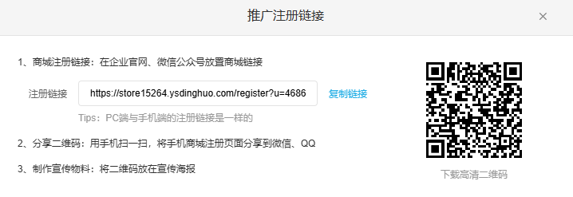
图3：原推广弹窗显示注册链接、复制及二维码下载入口；原示例地址仅辅助识别入口，不能直接当作本企业当前有效邀请地址。

手机用当前员工邀请入口，核企业与姓名
员工在手机管理端进入“我的→邀请客户”，查看本企业名称和当前员工邀请身份，再取得对应二维码。邀请客户指向注册入口，“推广商城”则指向商城浏览，按本次目标选择。准备客户注册时不能以推广商城的二维码替代，扫码能打开一个页面也不代表打开了正确企业的注册表单。
入口提示先在PC管理端开通开放订货平台时，由管理员核应用启用和当前注册规则。手机端读取的允许注册状态未满足条件，不能仅看旧物料仍可显示就认定应用已启用。配置刚变更后先重新读取当前状态，必要时重新登录再查看；不能把反复生成二维码当成解决应用未启用的方法。
核对当前登录的是哪位员工，二维码旁显示的邀请姓名与本次负责关系一致。邀请链接带企业和当前员工，后台还会核分享员工属于对应企业；不承诺修改显示姓名就能改变客户归属。员工替同事发送邀请前先明确生成方与后续接续人员，避免客户注册后无人审核或两名员工重复联系。
客户扫描或识别后核企业名称与注册要求，遇到打不开、归属不符或显示已有账号时沿原结果处理。原手机图显示吴邀请加盟，证明的是该旧示例邀请画面，不是当前客户已注册、已分给吴或已经订货。实际登记客户信息后回原申请与客户档案确认，再安排商品选购和首次配送沟通。
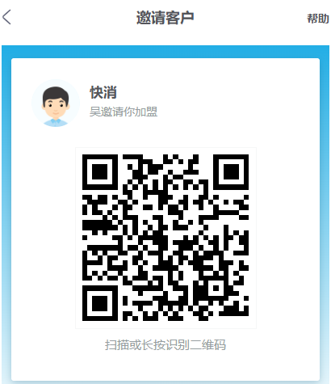
图4：原手机邀请页显示企业和吴的邀请身份及二维码；展示成功不代表客户已经注册或归属保存。

客户按当前表单注册，必填资料与审核分开
客户从确认的邀请入口填写自己的手机号或企业选择的绑定信息，验证码使用本人收到的有效内容，密码按当前表单要求设置。旧手机图显示手机号、验证码及密码输入，具体密码要求和验证码有效条件以当前页面提示为准；不照旧截图承诺固定时限，也不让员工代收客户的验证码和密码。
已经注册的号码优先登录原账号，不能通过换号码或再次注册来处理邀请归属。当前普通手机注册会核号码及验证码，并检查该企业已有绑定记录；提示已注册时查原账户和对应企业。验证码不正确、缺字段或提交失败先看实际提示，保留原入口与申请结果，不连续重复提交制造多个合作身份。
企业注册页面的“启用”表示客户可填写该项，“必填”表示必须补齐，二者分开。公司名称、联系人、职位、所在地区、详细地址、加盟原因和营业执照按企业启用与必填配置处理；营业执照不是商机门头照片。启用资料后还要核当前客户实际填写要求，不能把所有字段一律说成全企业统一必填。
注册需要审核时，客户提交资料后由企业查询原申请继续处理，资料提交不等于已经可下单。即使原示例页面写着注册后可看价格下单，也仍以当前企业审核规则为准。启用注册协议时核实际协议内容与入口，缺资料按原要求补齐；销售人员接续说明处理进度，不用再次扫码注册替代原申请审核。
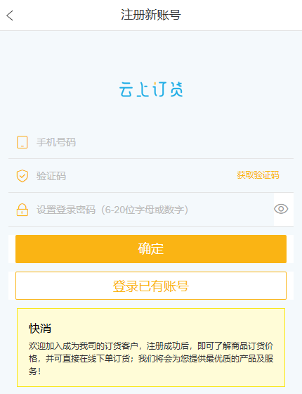
图5：原手机注册表单有手机号、验证码、密码与登录已有账号；当前密码和验证码要求以实际提示为准，示例文案不替代企业审核规则。

回原申请客户核归属与登录，再接续首单
销售人员按原企业名称和联系方式查询注册申请、商机或客户档案，核来源、处理状态、客户类型、所属区域与员工。邀请来源用于说明客户从谁的物料进入，商机员工负责线索，客户员工负责实际服务，分别回原记录确认。仅看到列表筛选为使用中，不能代替原档案的登录状态核验。
需要审核的原申请按实际客户条件处理，保存后回原申请与客户档案核结果；无需审核也仍核实际生成的原客户。客户资料未出现或状态未刷新时先查原提示和当前范围，不连续注册或重复开通。类型或区域不符先对照企业默认、员工专属设置与审核结果，不能只凭邀请页面显示姓名判断归属错误。
确认客户登录后，选一个实际商品规格核可见范围和价格，再核收货地址及适用配送付款方式，引导提交首单。档案存在、账号启用、商品可见和订单提交是不同结果；订单金额或方式有差异时回原客户及原订单处理。客户暂停采购或暂未下单时记录真实需求，不把二维码展示次数作为成交数量。
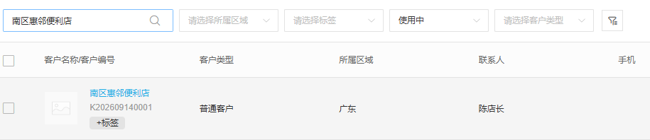
图6：原客户列表有普通客户、区域与联系人，使用中是查询筛选；仍需回原档案核实际登录和负责员工。

沿原客户与原订单核邀请效果
首单后按同一客户和原订单安排交付沟通，再依据真实后续订单观察复购。统计邀请效果时核实际注册客户、审核开通与首单数量，重复扫码或已有账号访问不重复计为新客。负责关系争议继续沿原档案交接，邀请条件变更与客户服务接续各自留清结果，避免重复身份影响后续价格、订单及客情核对。
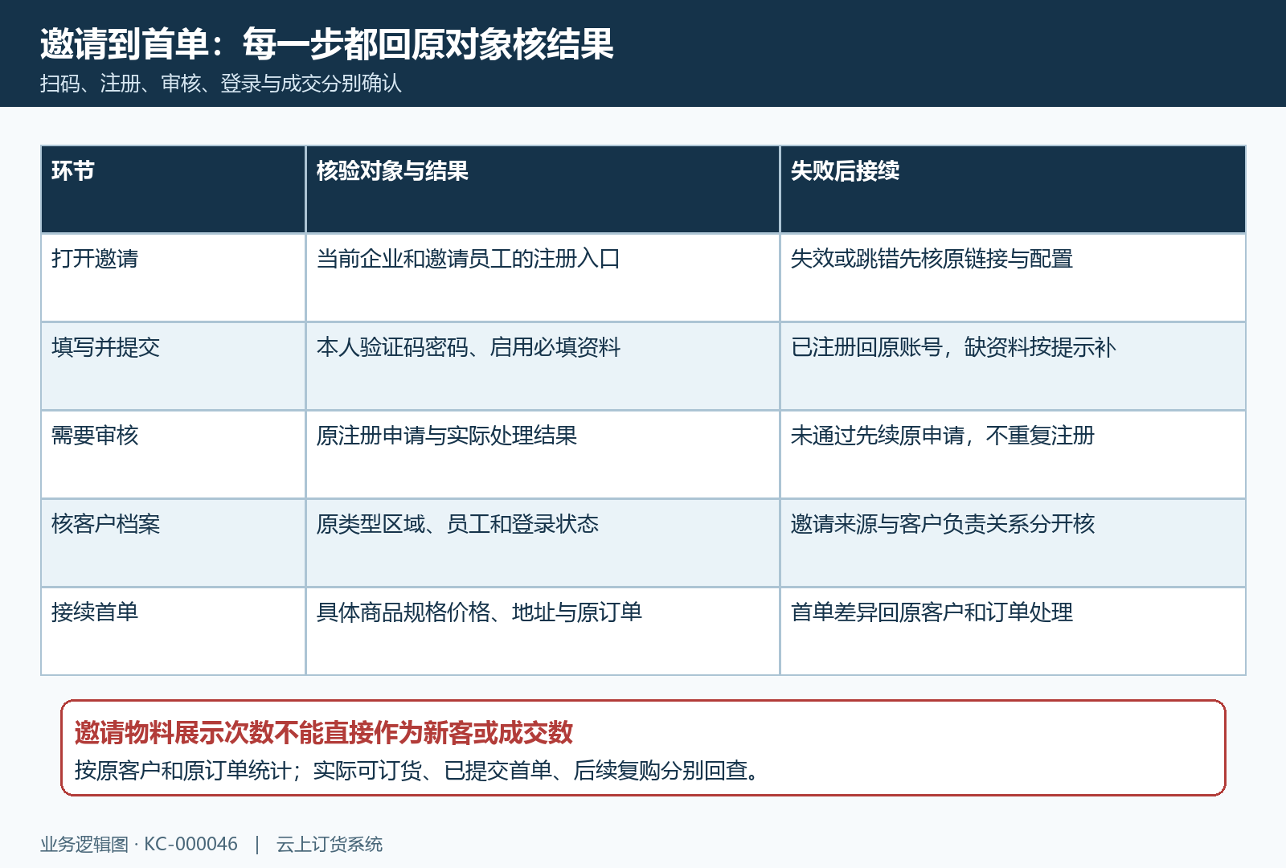
图7：原邀请、注册申请、客户档案与首单分别回查；按实际客户和订单核结果，不用扫码次数代替成交。

下一步学习
本篇完成后可继续学习：KC-000045、KC-000047、KC-000307。按实际问题回查注册审核、商机与客户接续经营。

